Resolución del Pleno del Instituto de Transparencia, Acceso a la Información Pública y Protección de Datos Personales del Estado de México y Municipios, con domicilio en Metepec, Estado de México, celebrada el primero de noviembre de dos mil veintitrés.

VISTO el expediente formado con motivo del Recurso Revisión 00902/INFOEM/IP/RR/2023, promovido una persona de manera anónima, a quien en lo sucesivo se le denominará EL RECURRENTE, en contra de la respuesta del Ayuntamiento de Atizapán de Zaragoza, que en lo sucesivo se denominará EL SUJETO OBLIGADO, se procede a dictar la presente resolución con base en lo siguiente:

ANTECEDENTES

I. De la Solicitud de Información.
El doce de enero de dos mil veintitrés, EL RECURRENTE presentó a través de la plataforma del Sistema de Acceso a la Información Mexiquense, en lo subsecuente EL SAIMEX ante EL SUJETO OBLIGADO, la solicitud de acceso a la Información Pública, a la que se le asignó el número de expediente 00016/ATIZARA/IP/2023, mediante la cual solicitó:

“El 13 de octubre del 2017, se declara la clasificación de información como reservada mediante oficio CM/CSM/3360/2017 sobre la solicitud del expediente OCP-25754 por parte del C. Pagani Cislaghi Roberto (SAIMEX -00334/ATIZARA/IP/2017). Al ser turnada al Comité de Transparencia por votación unánime emitido el acuerdo CIR/22/08/XXXIII/17/10/2017 en el que … “ACUERDO CIR/22/08/XXXIII/17/10/2017. ÚNICO. - Se CONFIRMA el Acuerdo de Clasificación de Información en su modalidad de Reservada realizada por el C. Arturo Milán Olivares, Contralor Municipal y Servidor Público Habilitado, relativo a todas las documentales contenidas en el expediente número OCP-25754, por un periodo de 5 (cinco) años, o hasta que cause estado dicho procedimiento lo que ocurra primero”. Solicito se me informe si ya ha causado estado dicho procedimiento, pues ya han pasado 5 años. En caso de haber causado estado, solicitamos copia certificada del expediente catalogada entonces como OCP-25754 al responsable de tener esta información. Para información adicional, favor de verificar las fotos anexas.” (sic).

MODALIDAD DE ENTREGA: Copias Certificadas (con costo).

II. Turno de la solicitud de información.
En cumplimiento al artículo 162 de la Ley de Transparencia y Acceso a la Información Pública del Estado de México y Municipios, el doce de enero de dos mil veintitrés, el Titular de la Unidad de Transparencia del SUJETO OBLIGADO, turnó el requerimiento de información al servidor público habilitado que estimó pertinente, a fin de colmar la solicitud de acceso a la información; tal y como, se aprecia en la siguiente imagen:

III. Prórroga.
El dos de febrero de dos mil veintitrés, el SUJETO OBLIGADO, notificó una prórroga para dar respuesta a la solicitud de acceso a la información, en los siguientes términos:

“…Con fundamento en el artículo 163 de la Ley de Transparencia y Acceso a la Información Pública del Estado de México y Municipios, se le hace de su conocimiento que el plazo de 15 días hábiles para atender su solicitud de información ha sido prorrogado por 7 días en virtud de las siguientes razones:

Con fundamento en el artículo 49, fracción II de la Ley de Transparencia y Acceso a la Información Pública del Estado de México y Municipios, informo a usted que ha sido aprobada la prórroga solicitada.

LIC. SERGIO PÉREZ SUÁREZ

Responsable de la Unidad de Transparencia”

Cabe aclarar que la notificación de la prórroga señalada por EL SUJETO OBLIGADO no fue realizada atendiendo a lo previsto en el artículo 163 de la Ley de Transparencia Local, es decir, no se advierte el documento a través del cual el Comité de Transparencia confirme tal situación.

IV. Respuesta del SUJETO OBLIGADO.
De las constancias que obran en el SAIMEX, del recurso de revisión materia del presente asunto, se advierte que el catorce de febrero de dos mil veintitrés, EL SUJETO OBLIGADO entregó la respuesta a la solicitud de Información Pública del particular en los siguientes términos:

“…En respuesta a la solicitud recibida, nos permitimos hacer de su conocimiento que con fundamento en el artículo 53, Fracciones: II, V y VI de la Ley de Transparencia y Acceso a la Información Pública del Estado de México y Municipios, le contestamos que:

Se dio atención a la petición y se brindo respuesta a la solicitud.

ATENTAMENTE” (sic).

Por otra parte, se anexó a la respuesta los documentos digitales que a continuación se describen:

- ContestacionOCP.pdf, documento constante de tres fojas útiles, de cuyo contenido se advierte el oficio con número de registro AZCIM/SCCYE/0433/2023, suscrito por el Contralor Municipal, por medio del cual señala que en la primera sesión extraordinaria del Comité de Transparencia se declaró la inexistencia de la información relativa al expediente OCP-25754; así como las respuestas de la Subdirectora Investigadora y la Subdirectora Substanciadora y Resolutora quienes refieren no haber localizado la información.
- ACUERDO-03 CTI-E09-02-23. (2).pdf, documento sin firmas, constante de cinco fojas útiles, de cuyo contenido se advierte el acuerdo-03 CT/I-E/09-02-23. referido al punto 06 del orden del día, de la primera sesión extraordinaria del comité de transparencia del h. ayuntamiento de Atizapán de Zaragoza, Estado de México; de fecha 09 de febrero del año 2023, por el que se confirma la declaración de inexistencia de la información relativa al expediente denominado ocp-25754.

V. Del Recurso Revisión.
Inconforme con la respuesta, el quince de febrero de dos mil veintitrés, EL RECURRENTE interpuso el Recurso Revisión sujeto del presente estudio, el cual fue registrado en EL SAIMEX, y se le asignó el número de expediente 00902/INFOEM/IP/RR/2023, en el que señaló como:

Acto impugnado:
“Impugno la respuesta otorgada a mi solicitud 000 16/ATIZARA/IP/2023 por la autoridad municipal” (sic).

Razones o motivos de inconformidad:

“Es muy preocupante para mì, que en un municipio se declare la inexistencia de informaciòn, cuando se brindan los nùmeros de los oficios en donde ellos mismos contestan con anterioridad que se CLASIFICA COMO RESERVADA DICHA INFORMACIÒN. Impugno dicha respuesta dado que se le brindan todos los elementos a la autoridad para localizar el expediente OCP/25754 que se clasificò hace 5 años como reservado. Esto està descrito en mi solicitud al darles el nùmero del oficio CM/CSM/3360/2017 para que verifiquen ahì si està lo que solicito, por lo que no pido que sea bùsqueda exhaustiva, sino correcta. Ademàs, ofrezco tambièn el nùmero del oficio en el que es posible que se encuenre el OCP, girado por su comitè de transparencia como el CIR/22/08/XXXIII/17/10/2017 y solicito se revise dicho oficio que clasifica como reservado a la OCP 25754, por lo que supongo, que lo contiene ya que si no, no podrìa clasificarse como reservada pues no sabrìan de què estàn hablando ni què estàn reservando. Los archivos se incluyeron en la solicitud 00016/ATIZARA/IP/2023” (sic).

VI. Del turno del Recurso Revisión.
El quince de febrero de dos mil veintitrés, el medio de impugnación que se trata se envió electrónicamente al Instituto de Transparencia, Acceso a la Información Pública y Protección de Datos Personales del Estado de México y Municipios; por lo que, con fundamento en el artículo 185, fracción I de la Ley de Transparencia y Acceso a la Información Pública del Estado de México y Municipios, se turnó mediante EL SAIMEX, a la Comisionada Sharon Cristina Morales Martínez a efecto de decretar su admisión o desechamiento.

a) Admisión del Recurso Revisión.
De las constancias del expediente electrónico del SAIMEX, se advierte que el veinte de febrero de dos mil veintitrés, se notificó la admisión a trámite del Recurso Revisión que nos ocupa; así como la integración del expediente respectivo, mismo que se puso a disposición de las partes, para que en un plazo máximo de siete días hábiles conforme a lo dispuesto por el artículo 185 de la Ley de Transparencia y Acceso a la Información Pública del Estado de México y Municipios; EL RECURRENTE manifestara lo que a su derecho conviniera, a efecto de presentar pruebas o alegatos y, en su caso, EL SUJETO OBLIGADO rindiera su correspondiente Informe Justificado.

b) Manifestaciones.
Dentro del término legalmente concedido a EL RECURRENTE, éste no realizó manifestación alguna.

Por su parte, EL SUJETO OBLIGADO proporcionó los documentos que a continuación se describen:

“20230222171443541.pdf”: documento constante de cinco fojas útiles, de cuyo contenido se advierte el ACUERDO-03 CT/I-E/09-02-23 que acompañó a la respuesta —descrito anteriormente—.
- “AZCIM.SCCYE.0481.2023.pdf”: documento constante de ocho fojas útiles, de cuyo contenido se advierte el oficio con número de registro AZCIM/SCCYE/0481/2023, signado por el Contralor Municipal, por medio del cual indica que a la misiva se adjuntan los memorándums con folio SI/0002/2023 y SSyR/0006/2023 que incluyen las respuesta de la Subdirectora Investigadora, Subdirectora Substanciadora y Resolutora, así como el oficio S.H.A/MN/AM429/2023, del Secretario del Ayuntamiento, por los que respectivamente, los Servidores Públicos ratifican la inexistencia del expediente instado en la solicitud del particular. Asimismo se observa el oficio AZCIM/SCYE/0147/2023, suscrito por el Contralor Municipal por el que el Contralor Municipal, requiere la información de mérito a la Jefa del Departamento de Archivo Municipal.

Cabe aclara que las constancias antes descritas, se pusieron a la vista del particular el cinco de julio de dos mil veintitrés, para los efectos legales a que haya lugar; sirva de apoyo la siguiente ilustración:

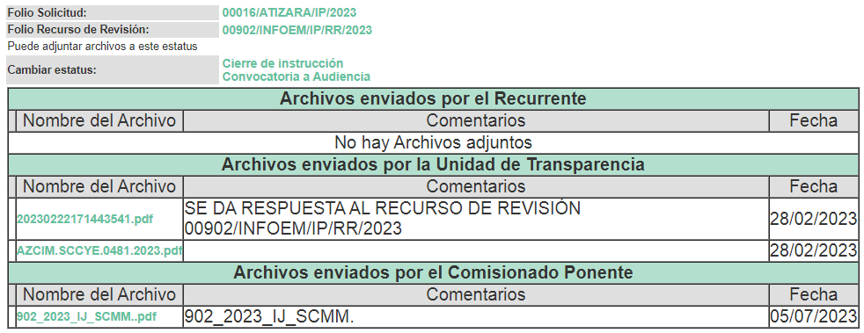

c) Acuerdo de ampliación:
El veintiséis de abril de dos mil veintitrés, se notificó a las partes el acuerdo de ampliación del plazo para resolver el Recurso de Revisión en estudio, por un periodo de hasta quince días hábiles, de conformidad con el artículo 181, tercer párrafo de la Ley de Transparencia y Acceso a la Información Pública del Estado de México y Municipios.

Este organismo garante no pasa por alto justificar, que el plazo para emitir resolución en el presente asunto encuentra justificación en el alto número de recursos de revisión recibidos dentro del primer semestre del año dos mil veintidós, que, en comparación con los recibidos el año dos mil veintiuno dentro del mismo periodo, se ha incrementado aproximadamente un 400%, circunstancia atípica que ha rebasado las capacidades técnicas y humanas del personal encargado de la proyección de las resoluciones a dichos medios de impugnación.

Por ello, es menester precisar que, si bien se ha excedido el plazo para resolver el presente medio de impugnación, de conformidad con la ley de la materia, el plazo para emitir resolución se encuentra justificado en los elementos para medir su razonabilidad de asuntos conforme a los parámetros establecidos por diversos órganos jurisdiccionales federales, aplicables también en procedimientos análogos, como el que nos ocupa.

Así, en términos de lo que establecen los artículos 8.1 y 25 de la Convención Americana sobre Derechos Humanos, los recursos deben ser sencillos y resolverse en el menor tiempo posible, tomando en consideración la dilación total del procedimiento; esto es, en un plazo razonable.

En ese sentido, el legislador fijó los términos procesales en las leyes, de manera general, sin que pudiera prever la variada gama de casos que son resueltos por los órganos jurisdiccionales o cuasi jurisdiccionales, tanto por la complejidad de los hechos, como por el número de casos que conocen.

Por ello, excepcionalmente, si un asunto es resuelto con posterioridad a los plazos señalados por la norma debe analizarse la razonabilidad del tiempo necesario para su resolución, atentos a los siguientes criterios:

a) Complejidad del asunto: La complejidad de la prueba, la pluralidad de sujetos procesales, el tiempo transcurrido, las características y contexto del recurso.
b) Actividad Procesal del interesado: Acciones u omisiones del interesado.
c) Conducta de la Autoridad: Las Acciones u omisiones realizadas en el procedimiento. Así como si la autoridad actuó con la debida diligencia.
d) La afectación generada en la situación jurídica de la persona involucrada en el proceso: Violación a sus derechos humanos.

De modo que, cuando se trate de un asunto excepcional, por alguna o todas las características mencionadas o bien, cuando el ingreso de asuntos al órgano jurisdiccional o cuasi jurisdiccional respectivo supere notoriamente al que podría considerarse normal, debe concluirse que es una excluyente de responsabilidad en relación con la actuación del funcionario, como ha acontecido en el caso que nos ocupa.
Argumento que encuentra sustento en la jurisprudencia P./J. 32/92 emitida por el Pleno de la Suprema Corte de Justicia de la Nación de rubro “TÉRMINOS PROCESALES. PARA DETERMINAR SI UN FUNCIONARIO JUDICIAL ACTUÓ INDEBIDAMENTE POR NO RESPETARLOS SE DEBE ATENDER AL PRESUPUESTO QUE CONSIDERÓ EL LEGISLADOR AL FIJARLOS Y LAS CARACTERÍSTICAS DEL CASO.”, visible en la Gaceta del Seminario Judicial de la Federación con el registro digital 205635.

Razones por las cuales cabe concluir que, la resolución al Recurso de Revisión se solventa hasta esta fecha, debido a que existe una excesiva carga de trabajo en desproporción a la capacidad de los recursos materiales y humanos con que cuenta este Instituto para atender la enorme demanda de usuarios que acuden para que se les garantice su Derecho de acceso a la información Pública y Protección de Datos Personales, aunado a la complejidad de los hechos a los que se refieren, así como al volumen del expediente, la extensión de los escritos y pruebas aportadas y desahogadas por las partes; lo que impide la tramitación de los recursos dentro de los términos legales previamente establecidos por la Ley, por tratarse de causas de fuerza mayor.

Al respecto, también son de considerar los criterios sostenidos por el Cuarto Tribunal Colegiado en Materia Administrativa del Primer Circuito, cuyos rubros y datos de identificación son los siguientes:

“PLAZO RAZONABLE PARA RESOLVER. DIMENSIÓN Y EFECTOS DE ESTE CONCEPTO CUANDO SE ADUCE EXCESIVA CARGA DE TRABAJO.” consultable en el Seminario Judicial de la Federación y su gaceta, con el registro digital 2002351.
“PLAZO RAZONABLE PARA RESOLVER. CONCEPTO Y ELEMENTOS QUE LO INTEGRAN A LA LUZ DEL DERECHO INTERNACIONAL DE LOS DERECHOS HUMANOS.”, visible en el Seminario Judicial de la Federación y su gaceta, con el registro digital 2002350.

Por ello, este organismo garante comprometido con la tutela de los derechos humanos confiados, señala que este exceso del plazo legal para resolver el presente asunto, resulta de carácter excepcional.

d) Cierre de Instrucción.
Una vez analizado el estado procesal que guarda el expediente, el veinticuatro de octubre de dos mil veintitrés, la Comisionada Sharon Cristina Morales Martínez acordó el cierre de instrucción; así como, la remisión del mismo a efecto de ser resuelto, de conformidad con lo establecido en el artículo 185 fracciones VI y VIII de la Ley de Transparencia y Acceso a la Información Pública del Estado de México y Municipios.

CONSIDERANDOS

PRIMERO. Competencia.
Este Instituto de Transparencia, Acceso a la Información Pública y Protección de Datos Personales del Estado de México y Municipios, es competente para conocer y resolver el presente Recurso Revisión, conforme a lo dispuesto en los artículos 6, Apartado A de la Constitución Política de los Estados Unidos Mexicanos; 5, párrafos trigésimo segundo, trigésimo tercero y trigésimo cuarto, fracciones IV y V de la Constitución Política del Estado Libre y Soberano de México; ordinal 2, fracción II, 13, 29, 36, fracciones I y II, 176, 178, 179, 181 párrafo tercero y 185 de la Ley de Transparencia y Acceso a la Información Pública del Estado de México y Municipios; y 9, fracciones I y XXIII y 11 del Reglamento Interior del Instituto de Transparencia, Acceso a la Información Pública y Protección de Datos Personales del Estado de México y Municipios.

SEGUNDO. Interés.
El Recurso Revisión fue interpuesto por parte legítima, en atención a que se presentó por EL RECURRENTE, quien es la misma persona que formuló la solicitud de acceso a la Información Pública al SUJETO OBLIGADO, pues para ello, es necesario que el particular ingrese al SAIMEX mediante la utilización de su clave de usuario y contraseña.

TERCERO. Oportunidad.
El Recurso de Revisión fue interpuesto dentro del plazo de quince días hábiles, contados a partir del día siguiente al en que EL RECURRENTE tuvo conocimiento de la respuesta impugnada; tal y como, lo prevé el artículo 178 de la Ley de Transparencia y Acceso a la Información Pública del Estado de México y Municipios, que establece:
“Artículo 178. El solicitante podrá interponer, por sí mismo o a través de su representante, de manera directa o por medios electrónicos, Recurso de Revisión ante el Instituto o ante la Unidad de Transparencia que haya conocido de la solicitud dentro de los quince días hábiles, siguientes a la fecha de la notificación de la respuesta.

A falta de respuesta del sujeto obligado, dentro de los plazos establecidos en esta Ley, a una solicitud de Acceso a la Información Pública el recurso podrá ser interpuesto en cualquier momento, acompañado con el documento que pruebe la fecha en que presentó la solicitud.

En el caso de que se interponga ante la Unidad de Transparencia, ésta deberá remitir el Recurso de Revisión al Instituto a más tardar al día siguiente de haberlo recibido.” (Sic).

En esa tesitura, atendiendo a que EL SUJETO OBLIGADO notificó la respuesta a la solicitud de Acceso a la Información Pública el catorce de febrero de dos mil veintitrés, así, el plazo de quince días hábiles que el artículo 178 de la Ley de la materia otorga a la hoy RECURRENTE para presentar el respectivo Recurso de Revisión, transcurrió del quince de febrero al quince de marzo de dos mil veintitrés, sin contemplar en el cómputo los días sábados y domingos, considerados como días inhábiles, en términos del artículo 3, fracción X de la Ley de Transparencia y Acceso a la Información Pública del Estado de México y Municipios, así como el acuerdo mediante el cual el Pleno de este Instituto suspende los plazos y términos para el trámite y desahogo de los procedimientos y medio de impugnación establecidos en la Ley de Transparencia y Acceso a la Información Pública del Estado de México y Municipios y le Ley de Protección de Datos Personales en Posesión de Sujetos Obligados del Estado de México y Municipios, del siete de marzo de dos mil veintitrés los días siete y ocho de marzo del año en curso y su homóloga determinación por la cual se reanudan los mismos.

Por tanto, si el Recurso de Revisión que nos ocupa, se interpuso el quince de febrero de dos mil veintitrés, éste se encuentra dentro de los márgenes temporales previstos en el precepto legal citado en el párrafo anterior y, por tanto, su interposición se considera oportuna.

CUARTO. Procedibilidad.
Esté Órgano Garante considera importante precisar que conforme al artículo 180, fracción II, último párrafo de la Ley de Transparencia y Acceso a la Información Pública del Estado de México y Municipios, el cual prevé que cuando las solicitudes se presenten de manera electrónica no es requisito indispensable el proporcionar el nombre, tal como se muestra a continuación:

“Artículo 180. El Recurso Revisión contendrá:
…
II. El nombre del solicitante que recurre o de su representante y, en su caso, …
En caso de que el recurso se interponga de manera electrónica no será indispensable que contengan los requisitos establecidos en las fracciones II, IV, VII y VIII.”

Con fundamento en el precepto legal antes citado, el Recurso Revisión materia del presente asunto, se interpuso de manera electrónica y, por ende, no es necesario que contenga determinados requisitos, entre ellos, el nombre del RECURRENTE; en ese sentido en el presente caso, al haber sido presentado el Recurso Revisión vía SAIMEX, dicho requisito resulta innecesario.

Lo anterior es así, pues el artículo 15 de Ley de Transparencia y Acceso a la Información Pública del Estado de México y Municipios prevé que, toda persona tendrá acceso a la información sin necesidad de acreditar interés alguno o justificar su utilización, de lo que se infiere que para el ejercicio del derecho de acceso a la Información Pública, el nombre no es un requisito sine qua non para que los particulares ejerzan el derecho de acceso a la Información Pública, pues por el contrario la Ley de la materia señala en su artículo 155, párrafo segundo la posibilidad de que las solicitudes de información sean anónimas, al utilizar un nombre incompleto o, inclusive un seudónimo.

Aunado a lo anterior, cabe precisar que los artículos 6, Apartado A, fracciones III y IV de la Constitución Política de los Estados Unidos Mexicanos y 5, párrafos trigésimo segundo, trigésimo tercero y trigésimo cuarto, fracciones I, III, IV y V de la Constitución Política del Estado Libre y Soberano de México, garantizan el ejercicio del derecho de acceso a la Información Pública, disponen que toda persona sin necesidad de acreditar interés alguno o justificar su utilización, tendrá acceso gratuito a la Información Pública.

Así mismo, se estima que el requisito relativo al nombre del RECURRENTE no constituye un supuesto indispensable de procedibilidad de los Recurso Revisión, en términos de los artículos 25 de la Convención Americana de Derechos Humanos, 1 párrafos segundo y tercero, 6 apartado A, fracciones III y IV de la Constitución Política de los Estados Unidos Mexicanos y 5, párrafo vigésimo segundo de la Constitución Política del Estado Libre y Soberano de México, debido a que el acceso a la Información Pública es un Derecho Humano que no requiere legitimación en la causa, sino únicamente basta con que el solicitante se encuentre legitimado en el procedimiento de Recurso Revisión, circunstancia que se acredita con las constancias electrónicas del expediente, de las que se desprende que EL RECURRENTE es la misma persona que realizó la solicitud de acceso a la Información Pública que ahora se impugna.

Es así que, para el estudio de la materia sobre la que se resuelve el presente Recurso Revisión, resulta intrascendente conocer el nombre de la persona que lo hubiere promovido, en virtud de que tanto la Constitución Política de los Estados Unidos Mexicanos, como la Constitución Política del Estado Libre y Soberano de México, reconocen la prerrogativa de los individuos para que no resulte necesario la acreditación de un interés o justificar la utilización de la información; siendo ocioso realizar dicho análisis; toda vez que, se limitaría el ejercicio de un Derecho Humano, como el Derecho de Acceso a la Información Pública, por una cuestión procedimental.

QUINTO. Estudio y resolución del asunto.
Es pertinente enfatizar lo que contempla el artículo 6°, Apartado A de la Constitución Política de los Estados Unidos Mexicanos, atinente al derecho de Acceso a la Información Pública, que señala a la letra:

“Artículo 6o…
A. Para el ejercicio del derecho de acceso a la información, la Federación y las entidades federativas, en el ámbito de sus respectivas competencias, se regirán por los siguientes principios y bases:
I. Toda la información en posesión de cualquier autoridad, entidad, órgano y organismo de los Poderes Ejecutivo, Legislativo y Judicial, órganos autónomos, partidos políticos, fideicomisos y fondos públicos, así como de cualquier persona física, moral o sindicato que reciba y ejerza recursos públicos o realice actos de autoridad en el ámbito federal, estatal y municipal, es pública y sólo podrá ser reservada temporalmente por razones de interés público y seguridad nacional, en los términos que fijen las leyes. En la interpretación de este derecho deberá prevalecer el principio de máxima publicidad. Los sujetos obligados deberán documentar todo acto que derive del ejercicio de sus facultades, competencias o funciones, la ley determinará los supuestos específicos bajo los cuales procederá la declaración de inexistencia de la información.
II. La información que se refiere a la vida privada y los datos personales será protegida en los términos y con las excepciones que fijen las leyes.
III. Toda persona, sin necesidad de acreditar interés alguno o justificar su utilización, tendrá acceso gratuito a la Información Pública, a sus datos personales o a la rectificación de éstos.
IV. Se establecerán mecanismos de acceso a la información y procedimientos de revisión expeditos que se sustanciarán ante los organismos autónomos especializados e imparciales que establece esta Constitución.
V. Los sujetos obligados deberán preservar sus documentos en archivos administrativos actualizados y publicarán, a través de los medios electrónicos disponibles, la información completa y actualizada sobre el ejercicio de los recursos públicos y los indicadores que permitan rendir cuenta del cumplimiento de sus objetivos y de los resultados obtenidos.
VI. Las leyes determinarán la manera en que los sujetos obligados deberán hacer pública la información relativa a los recursos públicos que entreguen a personas físicas o morales.
VII. La inobservancia a las disposiciones en materia de acceso a la Información Pública será sancionada en los términos que dispongan las leyes.”

De igual manera, la Constitución Política del Estado Libre y Soberano de México, en su artículo 5°, párrafo trigésimo segundo, trigésimo tercero y trigésimo cuarto, fracción I, dispone lo siguiente:

“Artículo 5…
El derecho a la información será garantizado por el Estado. La ley establecerá las previsiones que permitan asegurar la protección, el respeto y la difusión de este derecho.

Para garantizar el ejercicio del derecho de transparencia, acceso a la Información Pública y protección de datos personales, los poderes públicos y los organismos autónomos, transparentarán sus acciones, en términos de las disposiciones aplicables, la información será oportuna, clara, veraz y de fácil acceso.
Este derecho se regirá por los principios y bases siguientes:

Toda la información en posesión de cualquier autoridad, entidad, órgano y organismos de los Poderes Ejecutivo, Legislativo y Judicial, órganos autónomos, partidos políticos, fideicomisos y fondos públicos estatales y municipales, así como del gobierno y de la administración pública municipal y sus organismos descentralizados, asimismo de cualquier persona física, jurídica colectiva o sindicato que reciba y ejerza recursos públicos o realice actos de autoridad en el ámbito estatal y municipal, es pública y sólo podrá ser reservada temporalmente por razones previstas en la Constitución Política de los Estados Unidos Mexicanos de interés público y seguridad, en los términos que fijen las leyes. En la interpretación de este derecho deberá prevalecer el principio de máxima publicidad. Los sujetos obligados deberán documentar todo acto que derive del ejercicio de sus facultades, competencias o funciones, la ley determinará los supuestos específicos bajo los cuales procederá la declaración de inexistencia de la información.”

Así mismo, se tiene que la Ley de Transparencia y Acceso a la Información Pública del Estado de México y Municipios, prevé en su artículo 23, lo siguiente:

“Artículo 23. Son sujetos obligados a transparentar y permitir el acceso a su información y proteger los datos personales que obren en su poder:

I. El Poder Ejecutivo del Estado de México, las dependencias, organismos auxiliares, órganos, entidades, fideicomisos y fondos públicos, así como la Procuraduría General de Justicia;
II. El Poder Legislativo del Estado, los organismos, órganos y entidades de la Legislatura y sus dependencias;
III. El Poder Judicial, sus organismos, órganos y entidades, así como el Consejo de la Judicatura del Estado;
IV. Los ayuntamientos y las dependencias, organismos, órganos y entidades de la administración municipal;
V. Los órganos autónomos;
VI. Los tribunales administrativos y autoridades jurisdiccionales en materia laboral;
VII. Los partidos políticos y agrupaciones políticas, en los términos de las disposiciones aplicables;
VIII. Los fideicomisos y fondos públicos que cuenten con financiamiento público, parcial o total, o con participación de entidades de gobierno;
IX. Los sindicatos que reciban y/o ejerzan recursos públicos en el ámbito estatal y municipal;
X. Cualquier persona física o jurídico colectiva que reciba y ejerza recursos públicos en el ámbito estatal o municipal; y
XI. Cualquier otra autoridad, entidad, órgano u organismo de los poderes estatal o municipal, que reciba recursos públicos.
Los sujetos obligados deberán hacer pública toda aquella información relativa a los montos y las personas a quienes entreguen, por cualquier motivo, recursos públicos, así como los informes que dichas personas les entreguen sobre el uso y destino de dichos recursos.
Los servidores públicos deberán transparentar sus acciones así como garantizar y respetar el derecho de acceso a la Información Pública.

Ahora bien, atendiendo a los preceptos legales a los cuales se hizo referencia, es preciso mencionar que, el Ayuntamiento de Atizapán de Zaragoza, se encuentra dentro de los supuestos de obligatoriedad a transparentar y garantizar el Acceso a la Información Pública.

Lo que se concatena a que las autoridades locales se encuentran constreñidas a la observancia de que toda la información que generen, administren o bien posean en su calidad de Sujetos Obligados, lo cual debe ser considerada un bien común de dominio público y accesible a cualquier persona; como es de amplio conocimiento, el derecho imperante en materia de transparencia se rige por el principio de máxima publicidad y en caso de negarse o limitarse, la procedencia de tales excepciones deberá en todo momento ser acreditado fehacientemente por aquellos cuya obligación sea asistir a dicha garantía, es decir, deberán motivar la clasificación de la información que consideren susceptible de tal actuación, señalando las causas especiales que los llevaron a dicha actuación.

En ese tenor, para mejor comprensión del asunto que se resuelve, es preciso recordar que, EL RECURRENTE requirió al SUJETO OBLIGADO lo siguiente:

“El 13 de octubre del 2017, se declara la clasificación de información como reservada mediante oficio CM/CSM/3360/2017 sobre la solicitud del expediente OCP-25754 por parte del C. Pagani Cislaghi Roberto (SAIMEX -00334/ATIZARA/IP/2017). Al ser turnada al Comité de Transparencia por votación unánime emitido el acuerdo CIR/22/08/XXXIII/17/10/2017 en el que … “ACUERDO CIR/22/08/XXXIII/17/10/2017. ÚNICO. - Se CONFIRMA el Acuerdo de Clasificación de Información en su modalidad de Reservada realizada por el C. Arturo Milán Olivares, Contralor Municipal y Servidor Público Habilitado, relativo a todas las documentales contenidas en el expediente número OCP-25754, por un periodo de 5 (cinco) años, o hasta que cause estado dicho procedimiento lo que ocurra primero”. Solicito se me informe si ya ha causado estado dicho procedimiento, pues ya han pasado 5 años. En caso de haber causado estado, solicitamos copia certificada del expediente catalogada entonces como OCP-25754 al responsable de tener esta información. Para información adicional, favor de verificar las fotos anexas.” (sic).

En atención a lo solicitado por el particular, EL SUJETO OBLIGADO respondió lo siguiente a través de los archivos digitales cuyo contenido medular a continuación se inserta para una mejor referencia:

“ContestacionOCP.pdf”:

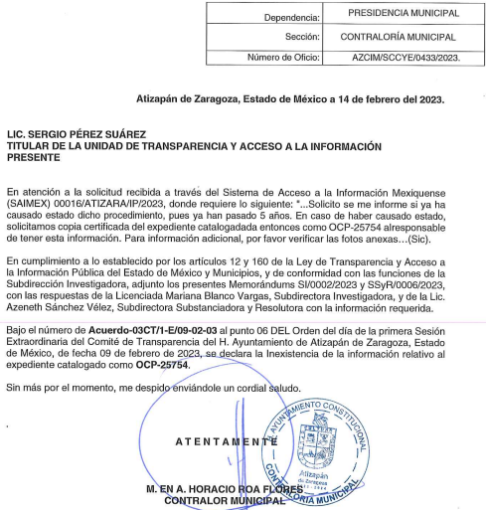
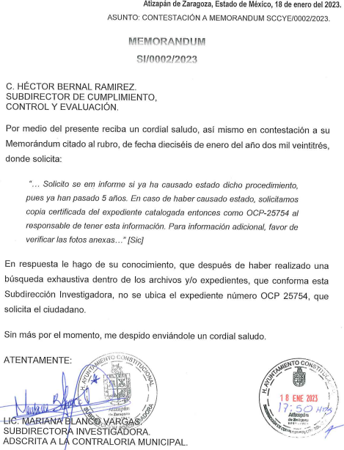
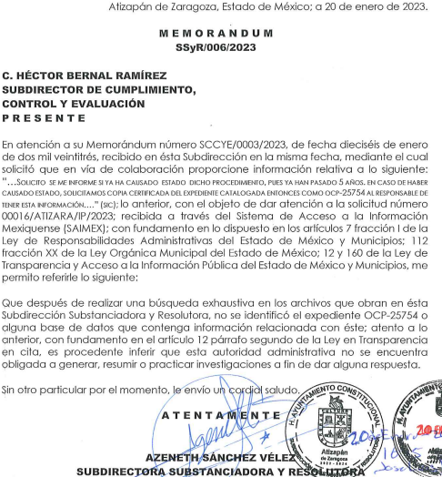

“ACUERDO-03 CTI-E09-02-23. (2).pdf”



Inconforme con la respuesta, el particular presentó el medio de impugnación en que se actúa, en el que señaló como acto impugnado y razones o motivos de inconformidad, lo que a continuación se menciona:

Acto Impugnado:
“Impugno la respuesta otorgada a mi solicitud 000 16/ATIZARA/IP/2023 por la autoridad municipal" (sic).

Razones o motivos de inconformidad:
“Es muy preocupante para mì, que en un municipio se declare la inexistencia de informaciòn, cuando se brindan los nùmeros de los oficios en donde ellos mismos contestan con anterioridad que se CLASIFICA COMO RESERVADA DICHA INFORMACIÒN. Impugno dicha respuesta dado que se le brindan todos los elementos a la autoridad para localizar el expediente OCP/25754 que se clasificò hace 5 años como reservado. Esto està descrito en mi solicitud al darles el nùmero del oficio CM/CSM/3360/2017 para que verifiquen ahì si està lo que solicito, por lo que no pido que sea bùsqueda exhaustiva, sino correcta. Ademàs, ofrezco tambièn el nùmero del oficio en el que es posible que se encuenre el OCP, girado por su comitè de transparencia como el CIR/22/08/XXXIII/17/10/2017 y solicito se revise dicho oficio que clasifica como reservado a la OCP 25754, por lo que supongo, que lo contiene ya que si no, no podrìa clasificarse como reservada pues no sabrìan de què estàn hablando ni què estàn reservando. Los archivos se incluyeron en la solicitud 00016/ATIZARA/IP/2023” (sic).

Por otra parte, se precisa que el particular omitió hacer manifestación alguna a modo de pruebas o alegatos; en sentido contrario, EL SUJETO OBLIGADO, remitió su informe justificado, en el cual ratifica su respuesta primigenia.

Expuestas las posturas de las partes, se procede al análisis del agravio hecho valer por el particular, relativo a la declaración de inexistencia de la información por parte del SUJETO OBLIGADO, atendiendo a lo establecido en el artículo 179, fracción III de la Ley de Transparencia Local.

No se omite señalar que respecto a las documentales remitidas por EL SUJETO OBLIGADO, este Instituto no está facultado para manifestarse sobre la veracidad de la información proporcionada; sirve de sustento a lo anterior, el criterio 31/10 emitido por el entonces Instituto Federal de Acceso a la Información y Protección de Datos, ahora Instituto Nacional de Acceso a la Información y Protección de Datos, el cual refiere:

“El Instituto Federal de Acceso a la Información y Protección de Datos no cuenta con facultades para pronunciarse respecto de la veracidad de los
documentos proporcionados por los sujetos obligados. El Instituto Federal de Acceso a la Información y Protección de Datos es un órgano de la Administración Pública Federal con autonomía operativa, presupuestaria y de decisión, encargado de promover y difundir el ejercicio del derecho de acceso a la información; resolver sobre la negativa de las solicitudes de acceso a la información; y proteger los datos personales en poder de las dependencias y entidades. Sin embargo, no está facultado para pronunciarse sobre la veracidad de la información proporcionada por las autoridades en respuesta a las solicitudes de información que les presentan los particulares, en virtud de que en los artículos 49 y 50 de la Ley Federal de Transparencia y Acceso a la Información Pública Gubernamental no se prevé una causal que permita al Instituto Federal de Acceso a la Información y Protección de Datos conocer, vía recurso revisión, al respecto.” (Sic)

Cabe destacar que, para dar respuesta a la solicitud del particular, se pronunciaron los servidores públicos habilitados que se estiman competentes, dadas las atribuciones que a continuación se mencionan.

“Reglamento Orgánico de la Administración Pública Municipal de Atizapán de Zaragoza, Estado de México

ARTÍCULO 40.- El Secretario del Ayuntamiento, además de las facultades que expresamente le señalan la Constitución Política del Estado Libre y Soberano de México, la Ley Orgánica Municipal del Estado de México, el Bando Municipal y otras disposiciones legales aplicables, se encargará del despacho de los siguientes asuntos:

X. Expedir copias certificadas de los documentos públicos emitidos por la Administración Municipal;

ARTÍCULO 41.- Para el estudio, planeación y despacho de los asuntos de su competencia la Secretaría del Ayuntamiento, se integrará de la siguiente manera:
(…)
III. Coordinación de Patrimonio Municipal
(…)
III.III Departamento de Archivo Municipal
(…)

ARTÍCULO 46.- Además de las previstas en la Constitución Política de los Estados Unidos Mexicanos, la Constitución Política del Estado Libre y Soberano de México, la Ley de Responsabilidades Administrativas del Estado de México y Municipios, la Ley de Responsabilidades de los Servidores Públicos del Estado y Municipios (cuando aplique), la Ley del Sistema Anticorrupción del Estado de México y Municipios, el Código Administrativo del Estado de México, la Ley de Responsabilidad Patrimonial para el Estado de México y Municipios, la Ley de Transparencia y Acceso a la Información Pública del Estado de México y Municipios y en las demás disposiciones legales aplicables, el Contralor Interno Municipal tendrá las siguientes atribuciones:
(…)
XIV. Conocer e investigar, omisiones o conductas de los servidores públicos municipales, que afecten el patrimonio de la hacienda pública municipal, que presuman la comisión de faltas administrativas y en su caso, imponer las sanciones administrativas correspondientes;
(…)
XXIV. Expedir copias cotejadas o simples de los documentos o expedientes relativos a sus competencias;

ARTÍCULO 47.- Para el estudio, planeación y despacho de los asuntos y funciones de su competencia, la Contraloría Interna Municipal se integra por las Unidades Administrativas que se enuncian a continuación:
III. Subdirección Investigadora
III.I. Departamento de Denuncias
IV. Subdirección Substanciadora y Resolutora
IV.I. Departamento de Notificaciones
V. Subdirección de Cumplimiento, Control y Evaluación
V.I. Departamento de Seguimiento al Sistema Anticorrupción
V.II. Departamento de Situación Patrimonial, Declaración de Intereses y Entrega Recepción.”

Así las cosas, sobre la inexistencia planteada por EL SUJETO OBLIGADO, el artículo 169 de la Ley de Transparencia y Acceso a la Información Pública del Estado de México y Municipios, señala los requisitos que este Órgano Garante contemplará para validar lo referido en el párrafo que antecede, por lo que se procede a la diseminación de dicho fragmento legal para dicho efecto de la siguiente manera:

“Artículo 169. Cuando la información no se encuentre en los archivos del sujeto obligado, el Comité de Transparencia:…
I. Analizará el caso y tomará las medidas necesarias para localizar la información;

II. Expedirá una resolución que confirme la inexistencia del documento;
IV. Notificará al órgano interno de control o equivalente del sujeto obligado quien, en su caso, deberá iniciar el procedimiento de responsabilidad administrativa que corresponda.
La Unidad de Transparencia deberá notificarlo al solicitante por escrito, en un plazo que no exceda de quince días hábiles contados a partir del día siguiente a la presentación de la solicitud.
Este plazo podrá ampliarse hasta por otros siete días hábiles, siempre que existan razones para ello, debiendo notificarse por escrito al solicitante.”

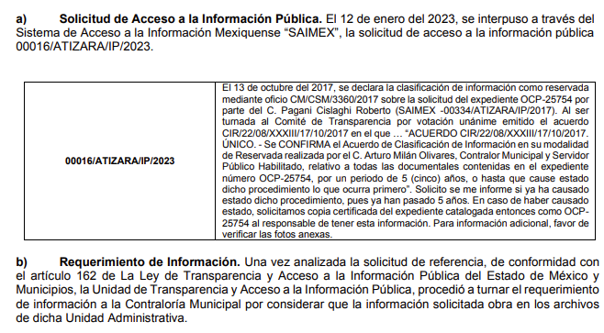

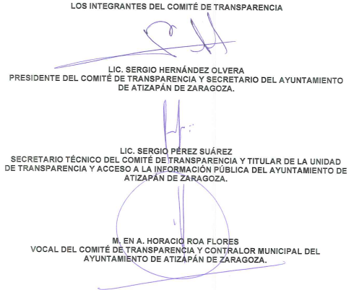

Continuando con el estudio, se debe señalar que EL SUJETO OBLIGADO no negó la existencia en primera instancia del expediente solicitado por el particular, sirviendo como apoyo de lo anterior, el documento presentado por el particular en su solicitud de acceso a la información, aunado a que en la respuesta materia de la presente resolución tampoco desconoció dicho documento, por lo que se aduce que en el algún momento tuvo conocimiento y en su poder el instrumento en comento.

Luego entonces, si bien EL SUJETO OBLIGADO manifestó la declaratoria de inexistencia del expediente registrado con el número OCP-2575, a través de constancias encontradas en el SAIMEX, específicamente de en el acuerdo 30 CT/I-E/09-02-23, emitido por el Comité de Transparencia.

El artículo 19 de la Ley de Transparencia local, refiere que:

Artículo 19. Se presume que la información debe existir si se refiere a las facultades, competencias y funciones que los ordenamientos jurídicos aplicables otorgan a los sujetos obligados.

En los casos en que ciertas facultades, competencias o funciones no se hayan ejercido, se debe motivar la respuesta en función de las causas que motiven tal circunstancia.

Si el sujeto obligado, en el ejercicio de sus atribuciones, debía generar, poseer o administrar la información, pero ésta no se encuentra, el Comité de transparencia deberá emitir un acuerdo de inexistencia, debidamente fundado y motivado, en el que detalle las razones del por qué no obra en sus archivos.
Teniendo en cuenta lo anterior, se reitera que no basta con que las unidades administrativas señalen que no se encontró la información, resulta necesario precisar el motivo de la inexistencia.

Sirve de sustento a lo anterior los Criterios 015/09 y 12/10 emitidos por el Pleno del Instituto Federal de Acceso a la Información y Protección de Datos (IFAI), así como el Criterio 14/17, emitido por el Pleno del Instituto Nacional de Transparencia, Acceso a la Información y Protección de Datos Personales (INAI), que en sus partes conducentes señalan:

“Criterio 015/019 ‘(…) la inexistencia implica necesariamente que la información no se encuentra en los archivos de la autoridad –es decir, se trata de una cuestión de hecho-, no obstante que la dependencia o entidad cuente con facultades para poseer dicha información. En este sentido, es de señalarse que la inexistencia es un concepto que se atribuye a la información solicitada.’

Criterio 12/10 ‘(…), la inexistencia de la información solicitada, es garantizar al solicitante que efectivamente se realizaron las gestiones necesarias para la ubicación de la información de su interés, y que éstas fueron las adecuadas para atender a la particularidad del caso concreto. En ese sentido, las declaraciones de inexistencia de los Comités de Información deben contener los elementos suficientes para generar en los solicitantes la certeza del carácter exhaustivo de la búsqueda de la información solicitada y de que su solicitud fue atendida debidamente; es decir, deben motivar o precisar las razones por las que se buscó la información en determinada(s) unidad(es) administrativa(s), los criterios de búsqueda utilizados, y la demás circunstancias que fueron tomadas en cuenta.’

Criterio 14/17 ‘La inexistencia es una cuestión de hecho que se atribuye a la información solicitada e implica que ésta no se encuentra en los archivos del sujeto obligado, no obstante que cuenta con facultades para poseerla.”

Bajo ese tenor, es importante hacer del conocimiento de las partes que EL SUJETO OBLIGADO deberá requerir a las dependencias competentes para que se realicen las actividades conducentes, con el fin de dar una correcta atención al particular.

Por su parte, el artículo 53, fracciones II, IV y V de la Ley antes citada, establece que las Unidades de Transparencia tienen, entre otras, las funciones de recibir, tramitar y dar respuesta a las solicitudes de acceso a la información; realizar, con efectividad las gestiones necesarias para dar atención a las solicitudes de acceso a la información.
En lo que concierne al diverso artículo 54 de la Ley de Transparencia Local, establece que cuando alguna de las áreas de los sujetos obligados se negara a colaborar con la Unidad de Transparencia, esta dará aviso al superior jerárquico para que le ordene realizar sin demora las acciones conducentes y en caso de que persista la negativa de colaboración, hará del conocimiento de la autoridad competente para que se inicie, en su caso, el procedimiento de responsabilidad respectivo.

Por lo hasta aquí expuesto, este Instituto estima que las razones o motivos de inconformidad hechos valer por EL RECURRENTE devienen fundadas, por lo que se estima procedente MODIFICAR la respuesta del SUJETO OBLIGADO y ordenar realice el acuerdo de inexistencia respectivo.

Así, con fundamento en lo previsto en los artículos 5, párrafo trigésimo segundo, trigésimo tercero y trigésimo cuarto, fracciones IV y V de la Constitución Política del Estado Libre y Soberano de México; 2, fracción II, 29, 36, fracciones I y II, 176, 178, 179, 181, 185 fracción I, 186 y 188 de la Ley de Transparencia y Acceso a la Información Pública del Estado de México y Municipios, este Pleno:

RESUELVE

PRIMERO. Resultan fundadas las razones o motivos de inconformidad planteadas por EL RECURRENTE, en términos del Considerando QUINTO de la presente Resolución.

SEGUNDO. Se MODIFICA la respuesta proporcionada por EL SUJETO OBLIGADO, que generó el Recurso de Revisión 00902/INFOEM/IP/RR/2023, en términos del considerando QUINTO de la presente resolución, se ORDENA al SUJETO OBLIGADO entregar al RECURRENTE, a través del Sistema de Acceso a la Información Mexiquense (SAIMEX), lo siguiente:

“El Acuerdo de Inexistencia respecto del expediente precisado en la solicitud, en términos de los artículos 49, fracciones II y XIII, 169 y 170 de la Ley de Transparencia y Acceso a la Información Pública del Estado de México y Municipios.”

TERCERO. Notifíquese la presente resolución al Titular de la Unidad de Transparencia del SUJETO OBLIGADO, para que conforme al artículo 186 último párrafo, 189 segundo párrafo y 194 de la Ley de Transparencia y Acceso a la Información Pública del Estado de México y Municipios; dé cumplimiento a lo ordenado dentro del plazo de diez días hábiles, e informe a este Instituto en un plazo de tres días hábiles siguientes sobre el cumplimiento dado a la presente y, se le apercibe que en caso de negarse a cumplir la presente resolución o hacerlo de manera parcial, se le impondrá una medida de apremio de conformidad con lo previsto en los artículos 198, 200, fracción III; 214, 215 y 216 de la Ley de Transparencia y Acceso a la Información Pública del Estado de México y Municipios.

CUARTO. Notifíquese al RECURRENTE la presente resolución vía Sistema de Acceso a la Información Mexiquense SAIMEX.

QUINTO. Hágase del conocimiento del RECURRENTE, que de conformidad con lo establecido en el artículo 196 de la Ley de Transparencia y Acceso a la Información Pública del Estado de México y Municipios, y con lo establecido en los artículos 159 y 160 de la Ley General de Transparencia y Acceso a la Información Pública podrá impugnarla vía recurso de inconformidad ante el Instituto Nacional de Transparencia, Acceso a la Información y Protección de Datos Personales, o bien, vía Juicio de Amparo en los términos de las leyes aplicables.

SEXTO. De conformidad con el artículo 198 de la Ley de Transparencia y Acceso a la Información Pública del Estado de México y Municipios, de considerarlo procedente, EL SUJETO OBLIGADO de manera fundada y motivada, podrá solicitar una ampliación de plazo para el cumplimiento de la presente resolución.

ASÍ LO RESUELVE, POR UNANIMIDAD DE VOTOS EL PLENO DEL INSTITUTO DE TRANSPARENCIA, ACCESO A LA INFORMACIÓN PÚBLICA Y PROTECCIÓN DE DATOS PERSONALES DEL ESTADO DE MÉXICO Y MUNICIPIOS, CONFORMADO POR LOS COMISIONADOS JOSÉ MARTÍNEZ VILCHIS; MARÍA DEL ROSARIO MEJÍA AYALA; SHARON CRISTINA MORALES MARTÍNEZ; LUIS GUSTAVO PARRA NORIEGA (AUSENCIA JUSTIFICADA) Y GUADALUPE RAMÍREZ PEÑA; EN LA TRIGÉSIMA NOVENA SESIÓN ORDINARIA CELEBRADA EL PRIMERO DE NOVIEMBRE DE DOS MIL VEINTITRÉS, ANTE EL SECRETARIO TÉCNICO DEL PLENO, ALEXIS TAPIA RAMÍREZ.

SCMM/BLA/DEMF/DLM

Documento denominado “doc07518420230111143001.pdf”, en el que consta la clasificación del expediente OCP-2575, por un periodo de cinco años, por el Comité de Transparencia del SUJETO OBLIGADO.

